个人简历
姓名： | 方云麟 | 性别： | 男 | 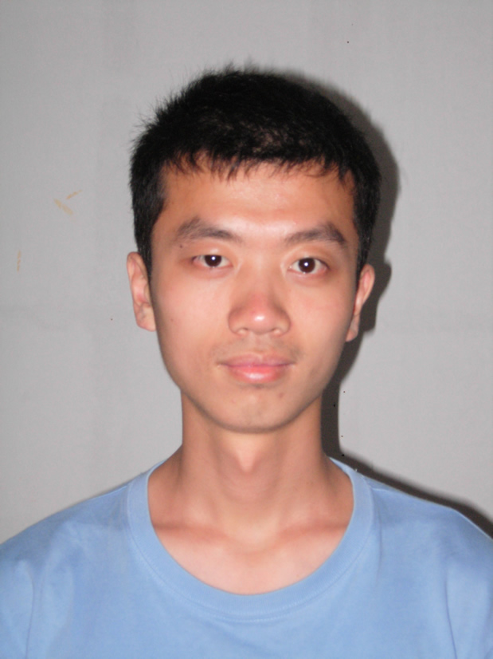
出生日期： | 1987年11月4日 | 户口： | 厦门
居住地： | 厦门大学 漳州校区 南光9-606#
邮编： | 363105
电子邮件： | cst05001@gmail.com
个人主页： | http://www.alinblog.cn  http://hi.baidu.com/cst05001
联系电话： | 0-1589-2022-610
实践经历：
- 2005-2006年（大一）参与系学生会工作，在学生会担任督导部长
- 2005-2006年（大一）参加学院青年志愿者队，队员
- 2006-2007年（大二）参与系学生会工作，在学生会担任网络部长
采用Dreamware+PowerEasy进行网站维护。

- 2006-2007年（大二）参加厦门国际马拉松志愿者队，队员
- 2007-2008年（大三）参加厦门大学Scilab for Andriod项目开发
Scilab是一款开源的跨平台的科学计算兼图形处理软件，Android是google开发的智能手机平台。项目的目的是利用scilab提供的计算库，做一个for x86PC机的服务器端，以及一个for Android的客户端，用户可以在客户端进行科学计算以及图像处理。我负责客户端的界面开发以及客户端以及服务器的通信模块的代码编写。采用的工具是eclipse + java + Android API + Android SDK

- 2007-2008年(大三)在厦门大学漳州校区图书馆实习，负责图书分类管理以及图书流通处理
- 2008-2008年(大三)编写"百度贴吧守护精灵 - 百度贴吧广告监控删帖器"，项目地址：http://code.google.com/p/tiebasprit/
所获证书以及奖项：
- 2002-2003年（高一）通过全国计算机等级考试二级考试(VB)
- 2003-2004年（高二）信息学奥林匹克竞赛福建赛区三等奖(附件一)
- 2006-2007年（大二）参加福建师范大学程序设计邀请赛，厦门大学嘉庚学院代表队领队，获得优秀奖(附件二)
- 2007-2008年（大三）通过国家大学英语CET-4考试，获得证书
- 2007-2008年（大三） 通过RHCE(Red Hat Certified Engineer)考试，获得证书(number: 805008482131815) （附件四）
- 2007-2008年(大三) 参加厦门大学第五届程序设计竞赛，进入决赛。
学习经历：
2005年-2008年 在厦门大学嘉庚学院计算机科学与技术系学习
C、C++、Java、OpenGL、XML、UML、软件工程、Linux程序设计、SQL、Windows API、Delphi、.NET等

2007年9月 在上海文华学院进行红帽认证工程师（Red Hat Certified Engineer）培训
Apache、samba、NFS、RAID、LVM、NIS、DNS、DHCP、sendmail、postfix、dovecot、quota磁盘配额、squid代理服务器、ftp等
IT技能：
技能名称 | 熟练度 | 使用时间
Linux | 精通 | 3年
C语言 | 熟练 | 3年
C++ | 熟练 | 2年
QT | 一般 | 1年
OpenGL | 一般 | 1年
Shell | 一般 | 3年
PHP | 一般 | 6个月
Android程序设计 | 一般 | 3个月
Java | 一般 | 1年
Pascal/Delphi | 一般 | 5年
Basic/VB | 一般 | 5年
SQL | 一般 | 2年

语言能力：
英语： | 熟练，通过国家大学英语四级水平测试CET-4，无阅读英文技术文档障碍
闽南语 | 精通

自我推荐：
我认为我有良好的学习能力，可以在短期内快速学会应用需要掌握的工作技能。我认为能够快速的接收一种新的技能，这是一种很好的能力。

此外，我乐于和各种各样的人交流，能够用心和大家沟通，能够让自己快速的融入一个新的集体。我经常在课堂上上台和大家表达自己对问题的看法，表达自己对技术的看法。

我热心参加公共活动，曾担任百度贴吧厦门大学嘉庚学院吧和linux吧的吧主。

最希望做的职业是大学老师，因为我认为能够向别人表达自己的思想，传授自己的知识给别人是一件很快乐的事情。

自己很喜欢研究各种各样的IT技术，专业上的爱好是编写代码以及利用linux完成工作。
我用可以自己编写的代码成功解决了八数码拼图问题，并曾经用自己的算法结合OpenGL+QT+C++成功实现了3D贪食蛇游戏模型。
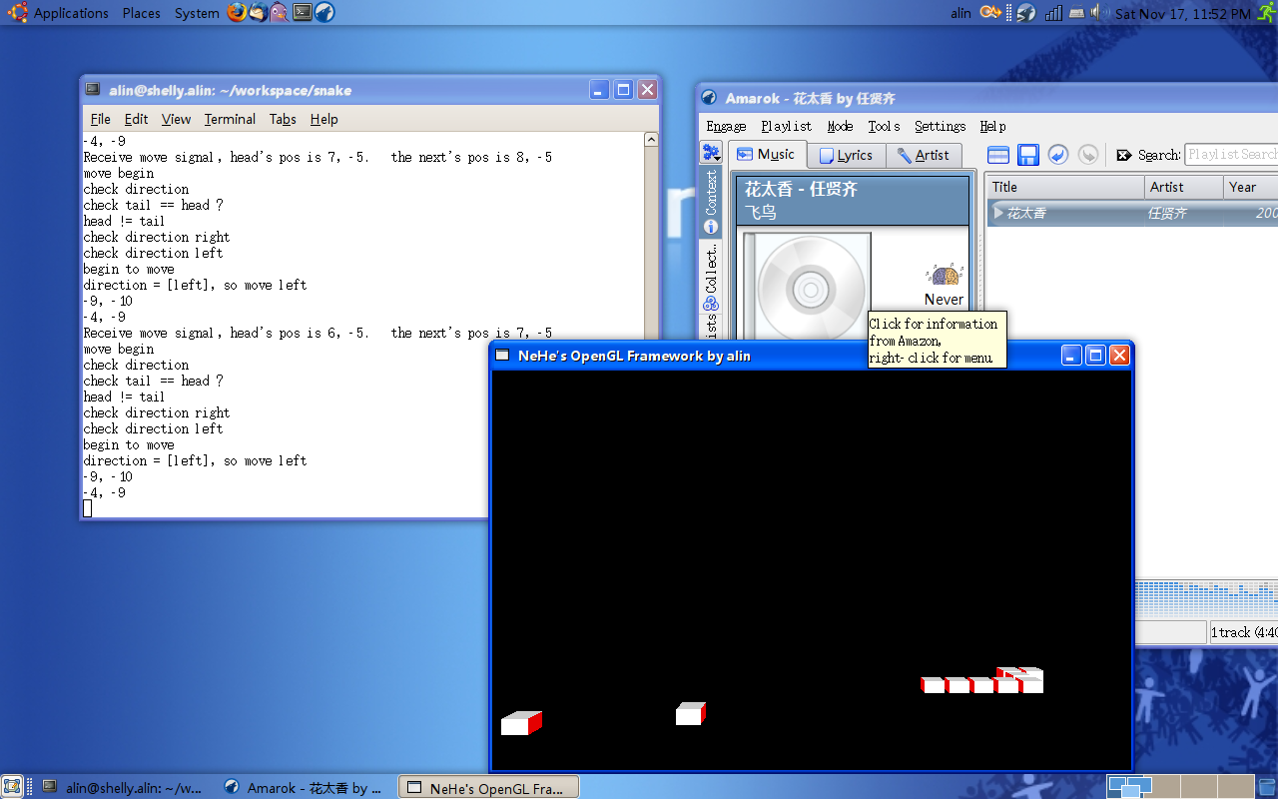

附件一：高二 信息学奥林匹克竞赛
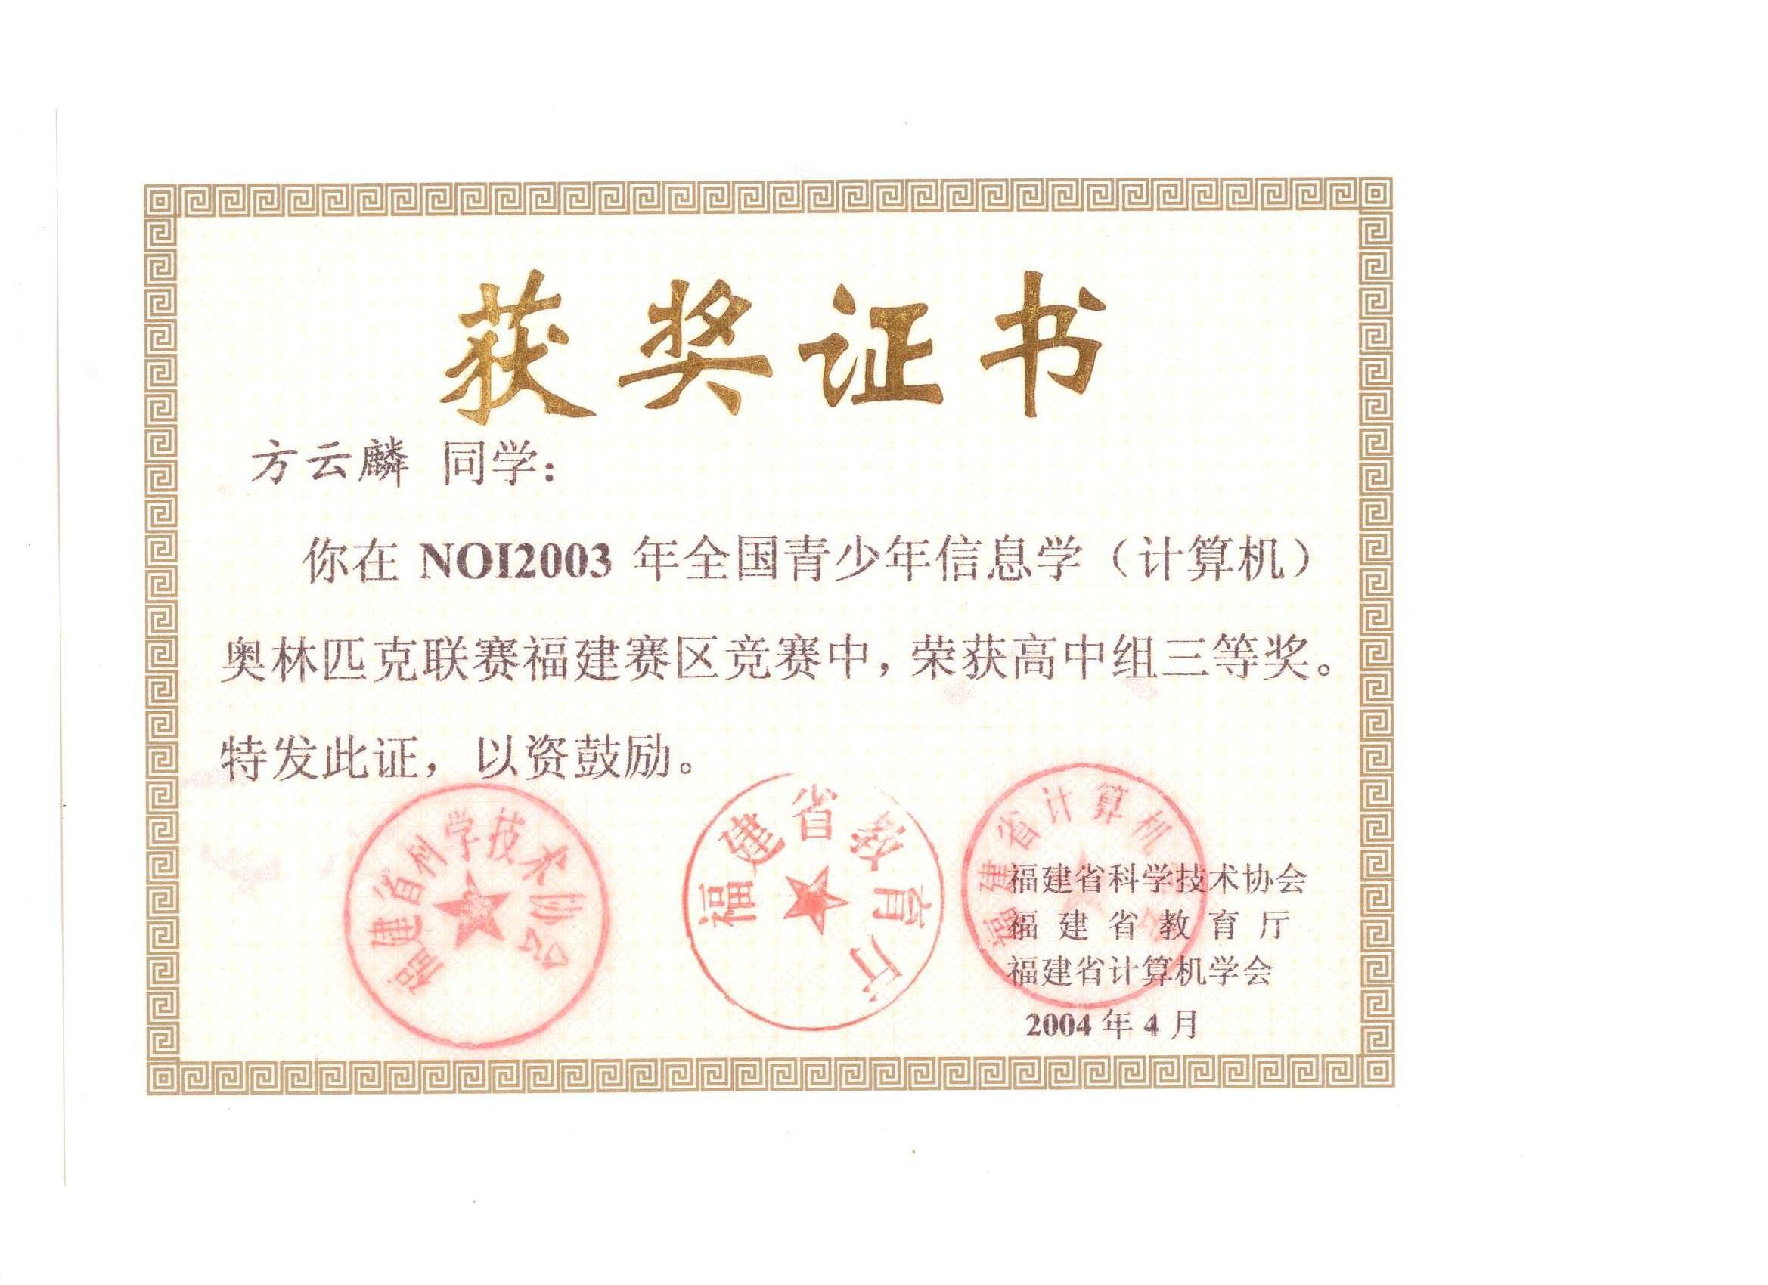
附件二：大二 福建师范大学程序设计邀请赛
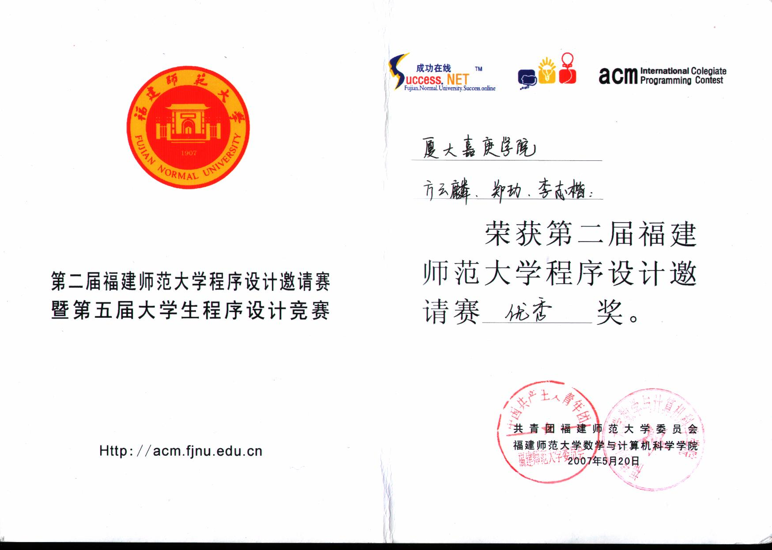

附件三：大三 通过C++, QT4, A*算法 实现八数码拼图自动寻路方案。
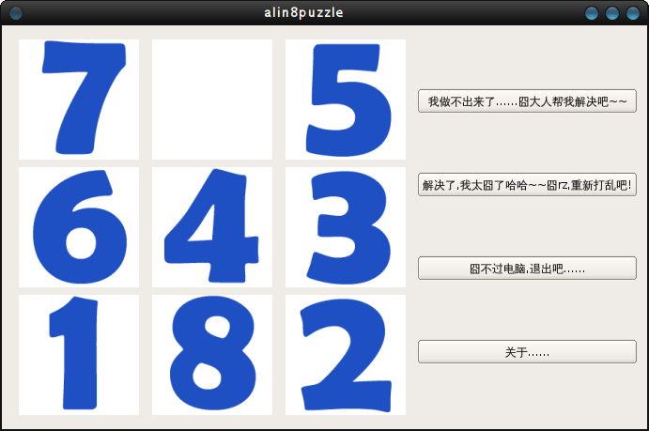

附件四：大三 通过RHCE认证
